Министерство образования Республики Мордовия

ГБОУ РМ СПО (ССУЗ) «Алексеевский индустриальный техникум»

Из опыта преподавания технической механики
ДАНИЛЕНКО СВЕТЛАНА ПЕТРОВНА,
преподаватель специальных дисциплин ГБОУ РМ СПО (ССУЗ)
«Алексеевский индустриальный техникум»

Пояснительная записка

Учебная дисциплина « Техническая механика» - важный общетехнический предмет,назначение которого –дать будущим техникам основные сведения о законах равновесия и движения материальных тел; о методах расчета элементов машин и сооружений на прочность, жесткость и устойчивость.
Вопросами прочности приходиться заниматься не только в машиностроении, но и в приборостроении,радиотехнике и прочих отраслях промышленности.Неумение правильно определить механические свойства материалов, неудачный выбор материала для работы в тех или иных условиях, неправильный расчет на прочность приводит к порче и разрушению машин, приборов или отдельных деталей.
Организовывая деятельность студентов, я столкнулась с целым рядом проблем и трудностей. Пришлось серьезно задуматься над тем,как привить любовь к общетехническим дисциплинам и повысить мотивацию изучения. Знакомясь с различными инновационными образовательными технологиями, я пришла к выводу, что технология модульного обучения может увеличить эффективность урока, создаст условия для самореализации личности, и в то же время, даст возможность применения технических знаний.
Суть модульного обучения заключается в том, что весь учебный материал разбивается на отдельные учебные элементы. Первый учебный элемент представляет блок целеполагания, он обозначается, как правило, нулевым (УЭ-0).
Второй - контролирующий блок (УЭ-1) . Входной контроль определяет уровень исходных знаний о деформации растяжение (сжатие). Осуществляется он посредством фронтального опроса, когда работает каждый студент индивидуально. Работа в парах предполагает превратить формулу в словесный текст, дать объяснение представленным схемам, превратить словесный текст в формулу. Проводится оценка исходного уровня знаний по теме «Растяжение (сжатие)». После решения задачи 1 возникает проблемная ситуация: как проверить, обеспечена ли прочность бруса?
Поэтому, в следующем блоке (УЭ-2), после прослушивания лекции перед студентами ставится цель составить представление об условии прочности, о видах расчетов на прочность, тем самым продолжая развивать знания о деформации растяжение (сжатие).
Первичная проверка понимания нового материала (УЭ-3) проводится устно. Студенты работают индивидуально. Проверяется правильность, оцениваются знания, анализируется результат.
Ответ на проблемный вопрос (УЭ-4): будет ли обеспечена прочность бруса, дается после решения задачи 2 (продолжение задачи 1). Проверяется правильность решения, оценивается работа, анализируется полученный результат.
Закрепление знаний (УЭ-5) по теме «Условие прочности, расчеты на прочность» осуществляется умением самостоятельно применять полученные знания, решением задачи 3. Проверяется правильность решения по образцу, дается критерий оценок для проверки, оценивается работа, анализируется полученный результат.
В заключительном блоке – подведение итогов (УЭ-6) – рефлексия, даются ответы на вопросы: - Достигли ли вы заданных целей? В какой степени? Что мешало достижению цели? Оценивается работа на уроке; выдается домашнее задание.
Если уровень знаний студентов недостаточный, преподаватель вносит коррективы в запланированную работу. Преподаватель выбирает объем и уровень заданий, исходя из общего уровня подготовки студентов, но охватывает стандарт базового, повышенного и высокого уровня знаний. При этом до высокого уровня овладения знаниями на одном занятии могут дойти не все студенты. Поэтому я практикую, что технологические карты раздаются всем студентам, и они остаются для домашнего задания.
Хочу подчеркнуть преимущества модульной технологии: обеспечивается углубленное и прочное усвоение студентами учебного материала, создаются условия для организации разнообразных видов учебной деятельности, создается благоприятный психологический климат на занятиях, развиваются навыки сотрудничества и ответственности за проделанную работу. Студенты с желанием работают по данной технологии, так как, им комфортно изучать тему в индивидуальном режиме, контроль осуществляется самими студентами, есть возможность исправить промежуточные ошибки. Дома можно продублировать то, что не успели сделать на уроке.
Знания и навыки, полученные студентами, при изучении темы «Условие прочности, расчеты на прочность», с использованием технологии модульного обучения, найдут применение в процессе изучения специальных предметов, при курсовом проектировании, а также в практической работе на производстве.

ТЕХНОЛОГИЧЕСКАЯ КАРТА (ПЛАН) ЗАНЯТИЙ №39

группа | дата
М-21
Предмет Техническая механика
наименование предмета
Тема занятия Условие прочности, расчеты на прочность

Вид занятия (тип урока)усвоение новых знаний; комбинированный Время90′

Цель заня-
тия
учебная изучить условие прочности, виды расчетов на прочность при
растяжении (сжатии); уметь проводить расчеты на прочность
бруса.
воспитательная умение работать в паре и в группе; производить самооценку
учебной деятельности
развивающая организация самостоятельной познавательной деятельности,
задачи проверить, обеспечена ли прочность бруса; соблюдается ли
условие прочности

Меж- обеспечивающие математика, физика, химия, материаловедение, инженерная
пред- графика, технология обработки материалов.
метные обеспечиваемые детали машин, курсовое проектирование спец. 15.02.01
связи

О б е с п е ч е н и е з а н я т и я

шифр карточки

А. Наглядные пособия мультимедийная презентация

Б. Раздаточный материал инд. карточки

В. Технические средства обучения МК «Citizen»

Г. Учебные места (для практ. занятий, лаб. работ) ауд 406

Д. Литература:
Основная 1. Аркуша А.И. Техническая механика – М., 1998
2. ОлофинскаяВ.П.Техническая механика –М.,2005

дополнительная Бородин Н.А. Сопротивление материалов – М., 1992
Шамова Т.И. Модульное обучение: теоретические вопросы, опыт,
перспективы – М., 1994

ХОД ЗАНЯТИЯ

С т р у к т у р а з а н я т и я
2 5 10 15 20 25 30 35 40 45 50 55 60 65 70 75 80 85 90
Время

№
элемента 0 1 2 3 4 5 6

использо-
вание
НП,
ТСО
и др.

С о д е р ж а н и е з а н я т и я

№ эле -  мента | Элементы занятия, учебные вопросы, формы и методы обучения | Добавления,  изменения, замечания
1. | 2 | 3
УЭ-0  2′  УЭ-1  35'  УЭ-2  20'  УЭ-3  7'  УЭ-4  8'  УЭ-5  12'  УЭ-6  6' | Интегрирующая цель:  изучить условие прочности, виды расчетов на прочность; знать виды расчетов на прочность; уметь проводить расчеты на прочность бруса; решать задачи на прочность бруса; оценивать обеспеченность прочности элементов конструкции.  Цель: Определите ваш исходный уровень знаний о деформации растяжение (сжатие)  I. Выполните задание.  А). Фронтальный опрос:  - Какой случай деформации бруса называется растяжением (сжатием)?  - Как нужно нагрузить прямой брус, чтобы он испытывал только растяжение (сжатие)?  - Как вычислить значение продольной силы в произвольном поперечном сечении бруса?  - Чем отличаются ВСФ, возникающие при растяжении и сжатии?  - Что представляет собой эпюра продольных сил, с какой целью она строится?  - Какие напряжения возникают в поперечном сечении бруса при растяжении(сжатии)? Почему они так названы?  Б).Превращение формул в словесный текст:  1. Определение продольной деформации;  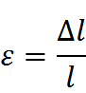  2. Определение поперечной деформаций;  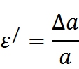  3. Определение коэффициента запаса прочности;  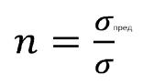  4. Определение жесткости сечения бруса;  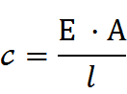  5. Определение коэффициента Пуассона.  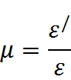  В) Объяснение графических схем:  1 – правило знаков при определении N;  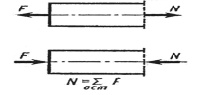  2 - схема равномерного распределения напряжений;  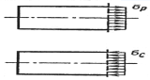  3 - диаграммы растяжения для низкоуглеродистой стали, пластичных и хрупких материалов.  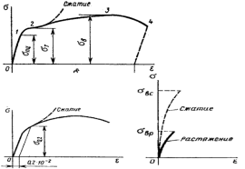  Г). Превращение словесного текста в формулу:  1. математическая запись закона Гука.  Относительная продольная деформация прямо пропорциональна нормальному напряжению.  (α, δ, Е, =, А, ε, σ )  2. формула определения нормальных напряжений.  В поперечном сечении бруса при растяжении(сжатии) возникают нормальные напряжения, равные отношению продольной силы к площади поперечного сечения.  (F, N , σ, R, –,Q, A, =)  II. Оцените исходный уровень ваших знаний по схеме:  За правильность по каждому пункту – 1 балл Всего 10 баллов  Создание проблемной ситуации  Задача 1. Трехступенчатый брус с площадями поперечных сечений А _{1,} А₂и А_{3,}нагружен силой F, как показано на рис. Определить нормальные напряжения в поперечных сечениях и построить эпюру σ по длине бруса.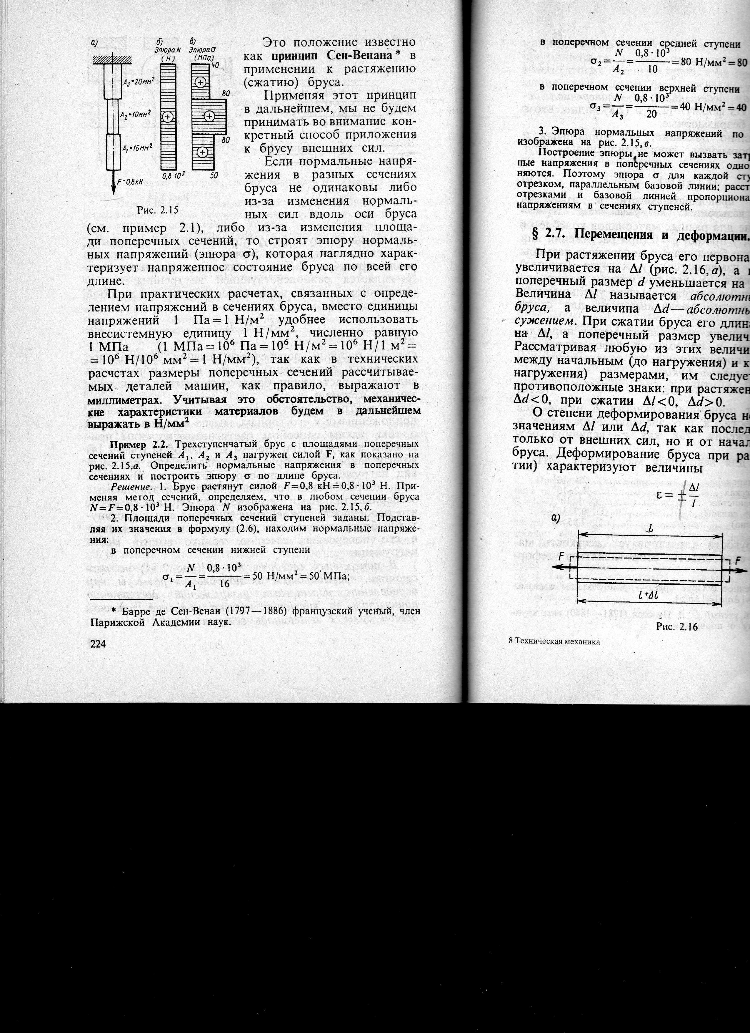  III. Примите участие в решении задачи.  IV. Оцените все участие в баллах.  Дополнительныйбалл по оценке преподавателя.  V. Проанализируйте полученный результат.  Цель: Составить представление о видах расчетов на прочность; развивать знания о деформации растяжение (сжатие).  I. Прослушайте лекцию об условии прочности, о видах расчетов на прочность , сделайте необходимые записи в конспекте, участвуйте в объяснении нового материала.  1.Условие прочности при растяжении (сжатии).  2. Проектный расчет.  3. Определение допускаемой нагрузки.  4. Проверочный расчет.  II. Проверьте правильность записи ваших лекций.  Для этого:  - Проверьте правильность записи формул проектного расчета, определения допускаемой нагрузки, проверочного расчета.  - Превратите формулы в словесный текст.  III.Оцените свои знания по таблице «Правильность записи лекций». Помните, что вы работаете на доверии.  За каждую пару правильных ответов - 1 балл Всего 3 балла  Цель: Первичная проверка понимания нового материала  I. Ответьте на вопросы (устно), примите участие при ответах  1.При поднятии груза оборвался трос. Что послужило причиной обрыва?  2.Допускаемое напряжение при расчете на прочность было принято равным 180Н/мм².После окончательного выбора размеров конструкции рабочее напряжение оказалось равным 185 Н/мм².Грозит ли конструкции опасность разрушения?  3.Какой брус окажется прочнее при растяжении (сжатии), материал одинаковый, различная форма, площадь поперечного сечения одинакова?  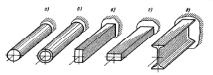  II. Проверьте правильность.  III. Оцените свои знания. На листе оценки поставьте соответствующее количество баллов:  1 вопрос – 1 балл  2 вопрос – 1 балл  3 вопрос - 1 балл  Всего 3 балла.  IV. Проанализируйтерезультат.  Цель: Ответить на проблемный вопрос, будет ли обеспечена прочность бруса .  I. Под руководством преподавателя решите задачу 2.  Проверить прочность бруса, рассмотренного в примере 1, если материал бруса – сталь СтЗ( 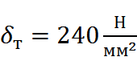 ), а допускаемый коэффициент запаса прочности [n] = 1,5.  II. Проверьте правильность ваших записей.  Записи правильные и чёткие - 1 балл  Записи не полные - 0 баллов  Всего ______баллов  III. Проанализируйте полученный результат.  Цель: Закрепить знания по теме «Расчеты на прочность»,  уметь самостоятельно применять полученные знания.  I.Решите задачу 3. (самостоятельно)  Обеспечена ли прочность бруса в сечении С-С, если известны механические характеристики материала: допускаемый коэффициент запаса прочности [n] = 1,5. 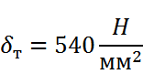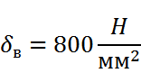  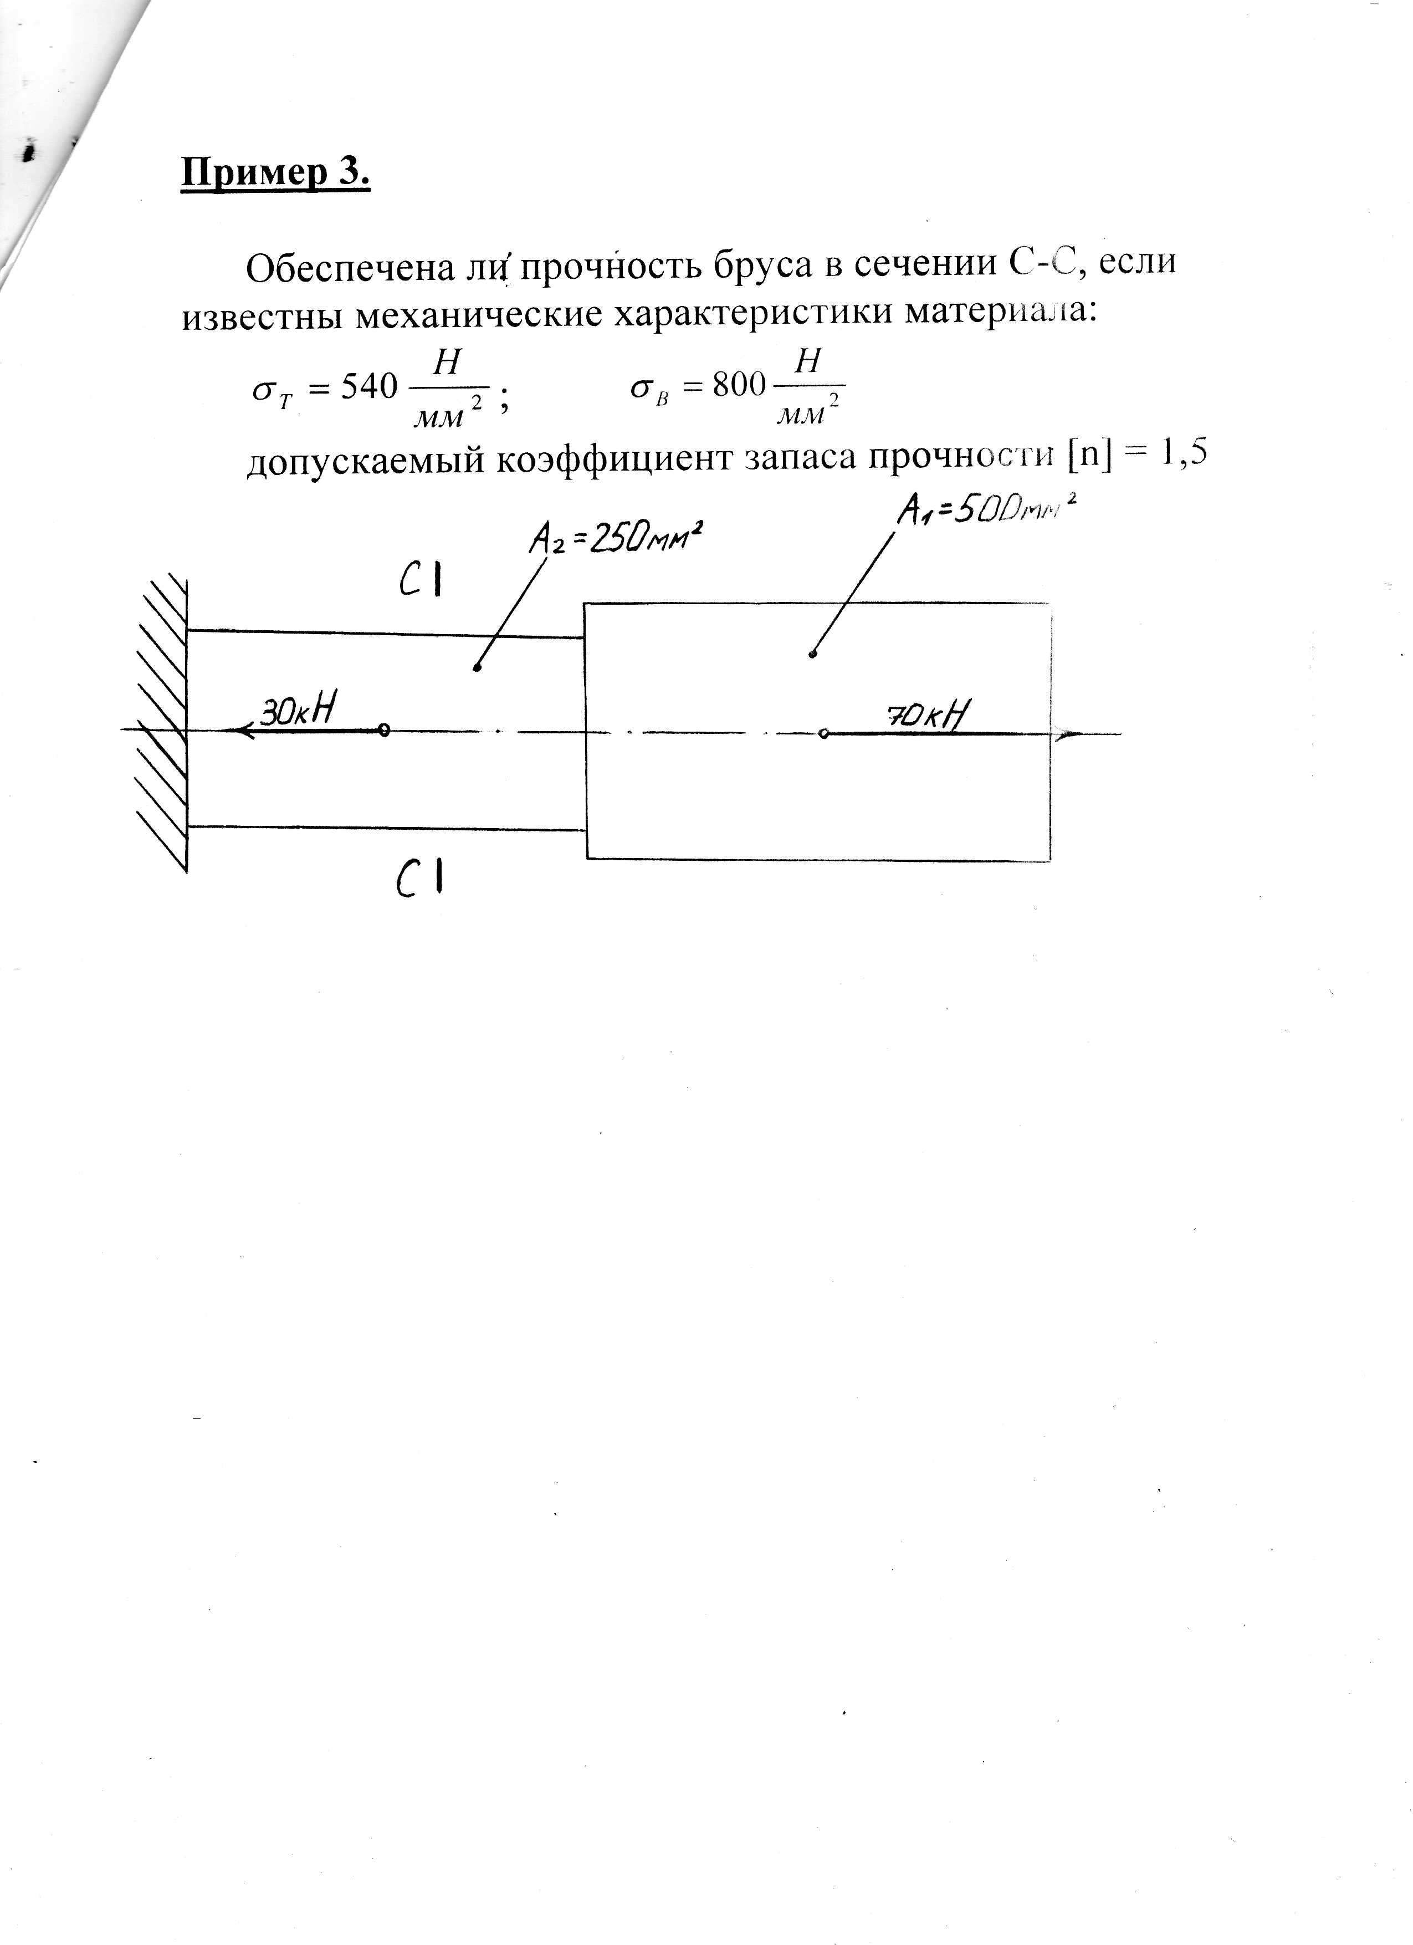  II. Проверьте правильность вашего решения по образцу.  III. Оцените вашу работу при решении задачи 3.  Критерии оценок:  Ход решения – верно, сделан правильно вывод - «5» ______  Ход решения – верно, сделан неправильно вывод– «4» ______  Имеются незначительные ошибки при расчёте,  вывод сделан неправильно – «3» ______  Имеются грубые ошибки, вывода нет – «0» ______  IV. Проанализируйте полученный результат.  Цель: подведение итогов . Рефлексия.  I. Прочитайте еще раз цели урока. Достигли ли вы заданных целей? В какой степени? Что мешало достижению цели?  II.Оцените свою работу на уроке.  III. Информация о домашнем задании.  :  -если вы набрали на учебном занятии ____25__ и более баллов –  решите дополнительную задачу, предложенную преподавателем, и повторите записи в конспекте;  -если вы набрали от ____22____ баллов –повторите записи в конспекте и решите задачу предложенную преподавателем;  -если вы набрали менее___20___ баллов –повторите записи в конспекте и решите самостоятельно задачи в учебнике( 2 ) стр. 187 | Внимательно прочитайте цели урока  Работайте индивидуально  Работайте в паре  Работайте в паре  Работайте в паре  Оценивайте в паре, результат заносите в таблицу  Работайте  самостоятельно  Оценивайте в паре  Делайте записи в конспекте  Работайте самостоятельно  Оценивайте  индивидуально  Работайте индивидуально  Оценивайте индивидуально  Делайте записи в конспекте  Оценивайте индивидуально  Работайте самостоятельно  Ключ у преподавателя  Выберите  домашнее  задание
  № задания | отметка | № задания | отметка | № задания | отметка
  Б1 |  | В1 |  | Г1
  Б2 |  | В2 |  | Г2
  Б3 |  | В3
  Б4
  Б5
  Вид задания | Правильность записи | Словесный текст формул
  Проектный расчёт
  Определение допускаемой нагрузки
  Проверочный расчёт

Тема: Условие прочности, расчеты на прочность
(Раздается студентам)
Учебный элемент, время | Учебный материал с указанием заданий | Руководство по усвоению учебного материала
УЭ-0  2′ | Интегрирующая цель:  Изучить условие прочности, виды расчетов на прочность; знать виды расчетов на прочность; уметь проводить расчеты на прочность бруса; решать задачи на прочность бруса; оценивать обеспеченность прочности элементов конструкции. | Внимательно прочитайте цели урока
УЭ-1  35′ | А) Фронтальный опрос.  Б)Превращение формул в словесный текст.  В) Объяснение графических схем.  Г) Превращение словесного текста в формулу.  Решение задачи 1. | Работайте индивидуально.  Работайте в паре.  Работайте самостоятельно
УЭ-2  20′ | Прослушайте лекцию; расширьте знания о деформации растяжение (сжатие). | Делайте записи в конспекте
УЭ-3  7′ | Работайте по заданиям преподавателя. | Работайте индивидуально
УЭ-4  8′ | Работайте под руководством преподавателя.  Решите задачу 2. | Делайте записи в конспекте
УЭ-5  12′ | I. Решите задачу 3.  II. Проверьте правильность вашего решения по образцу.  III. Оцените вашу работу при решении задачи 3.  IV. Проанализируйте полученный результат. | Работайте самостоятельно
УЭ-6  6′ | Подведите итоги вашей работы на уроке.  Оцените вашу работу по листу оценки. | Выберите домашнее задание

Лист оценки
Ф.И.О._________________________
Группа_________________________
I. Определение исходного уровня знаний по данной теме:
№ задания | отметка | № задания | отметка | № задания | отметка
Б1 |  | В1 |  | Г1
Б2 |  | В2 |  | Г2
Б3 |  | В3
Б4
Б5
За правильность по каждому пункту – 1 баллВсего 10 баллов
II. Решение задачи 1. – 1балл.
Дополнительный балл по оценке преподавателя ____
III. Правильность записи лекций:
Вид задания | Правильность записи | Словесный текст формул
Проектный расчёт
Определение допускаемой нагрузки
Проверочный расчёт
За каждую пару правильных ответов - 1 балл Всего 3 балла
IV. Первичная проверка понимания нового материала.
1 вопрос – 1 балл
2 вопрос – 1 балл
3 вопрос - 1 балл Всего 3 балла
V. Решение задачи 2. Записи правильные и чёткие – 1 балл
Записи не полные - 0 баллов
Всего____баллов

VI. Решение задачи 3.
Критерии оценок:
Ход решения – верно, сделан правильно вывод – «5» ______
Ход решения – верно, сделан неправильно вывод – «4» ______
Имеются незначительные ошибки при расчёте,
вывод сделан неправильно – «3» ______
Имеются грубые ошибки, вывода нет – «0» ______

Подсчитайте общее количество _________________________________баллов

Лист контроля преподавателя
группа М-21
Ф.И. студентов | УЭ-0 | УЭ-1 | УЭ-2 | УЭ-3 | УЭ-4 | УЭ-5 | УЭ-6
1.Аников А.П.
2.Быков М.С.
3.Бикбаев Р.Ш.
4.Еремкин Р.С.
5.Ёлхин Е.В.
6.Зоткин Д.В.
7.Кузнецов А.Н.
8.Костригин С.М.
9.Косынкин С.Ю.
10.Коновалов М.С.
11.Клементьев А.
12.Лапшин А.К.
13.Липатов А.А.
14.Мишин А.Г.
15.Морозов А.В.
16.Махмудов И.В.
17.Михалкин А.Ю.
18.Наракшин Д.С.
19.Пекшин С.И.
20.Пыресев Е.Г.
21.Сафронов Д.М.
22.Султанов А.В.
23.Сайфитдинов Б.А.
24.Симдянов Е.Е.
25.Учелькин И.И.
26.Фомичев А.Н.
27.Фролов А.В.
28.Якунчев П.А.

Позитивная динамика учебных достижений обучающихся
( по предмету «Техническая механика» )

